alpha innotec LKS 560 – Das revolutionäre Luftschlauchsystem macht die Sanierung zum Kinderspiel

Besitzer einer älteren innen aufgestellten Luft/Wasser-Wärmepumpe können ihre Heizung endlich ohne grosse bauliche Massnahmen sanieren. Das neue flexible Luftschlauchsystem LKS 560 von alpha innotec macht es möglich.

Sie sind die treuen Arbeitstiere in der Heizungswelt - die innen aufgestellten Luft/Wasser-Wärmepumpen. Sie sind günstig in der Anschaffung und von aussen nicht sichtbar und kaum hörbar. Tausende solcher Geräte sorgen seit Jahren zuverlässig für tonnenweise CO₂-Einsparungen, tagtägliche wohlige Wärme und warmes Brauchwasser. Aber auch die besten Geräte kommen an ihr Lebensende und müssen ersetzt werden. Ein Bauteil, dass bei einer Sanierung immer für Kopfzerbrechen und für erhebliche Mehrkosten sorgt, ist das Luftkanalsystem, das bei Ersatz oft nicht mehr auf die bestehenden Mauerdurchlässe passt. Teure Einzelanfertigungen und aufwändige bauliche Massnahmen sind die Folge.

Das LKS 560 Luftschlauchsystem macht alles einfacher
Das neue revolutionäre Luftschlauchsystem LKS 560 von alpha innotec bietet für solche Situationen die Lösung: Flexible Schläuche und unterschiedliche Wand- und Geräteadapter machen die Sanierung einer innen aufgestellten Luft/Wasser-
Wärmepumpe – egal von welchem Hersteller – zum Kinderspiel. Bestehende Wanddurchbrüche oder Lichtschächte können weiter genutzt werden und auch an der Aussenfassade sind keine Veränderungen nötig. Das freut nicht nur den Besitzer der neuen Wärmepumpe. Auch der Heizungsinstallateur spart enorm Zeit während des Umbaus.

Auch beim Ersatz von fossilen Heizungen bestens geignet
Selbstverständlich eignet sich das neue LKS 560 Luftschlauchsystem auch beim Ersatz einer fossilen Heizung gegen eine innen aufgestellte Luft/Wasser-Wärmepumpe. Bestehende Wandöffnungen im Keller können einfach in das neue System eingebunden werden. Je nach Grösse, Lage und Ausrichtung der Öffnungen reduzieren sich die Aufwände für den Einbau des Luftkanalsystems erheblich.

LKS 560 und LWV/LWCV – die perfekte Kombination
Die perfekte Kombination für eine schnelle und saubere Sanierung ist das Luftschlauchsystem LKS 560 in Verbindung mit einer teilbaren Luft/Wasser-Wärmepumpe alira LWV oder LWCV. Die Wärmepumpen leisten bis 12 kW Heizleistung, sind modular aufgebaut und erleichtern den Transport und die Einbringung in das Gebäude selbst bei schmalen Türen oder Treppen. Die alira LWCV Modelle sind zusätzlich mit einem Compactmodul ausgerüstet, welches bereits die wichtigen Systemkomponenten enthält. Dies ermöglicht eine nochmals vereinfachte Montage.

Perfekte Lösungen vom erfahrenen Spezialisten
Bereits seit 1998 entwickelt, produziert und vertreibt alpha innotec mit Sitz im oberfränkischen Kasendorf marktgerechte und bedienungsfreundliche Wärmepumpen. Dabei steht dem Werk ein eigenes Forschungs- und Entwicklungszentrum zur Verfügung. In der Schweiz werden die technologisch hochwertigen alpha innotec Produkte durch die ait Schweiz AG mit Sitz in Altishofen/LU vertrieben.

Weitere Informationen:
alpha innotec
c/o ait Schweiz AG
Industriepark · 6246 Altishofen
Tel. 058 252 20 00 · Fax 058 252 20 01
www.alpha-innotec.ch ·info@alpha-innotec.ch

Bilder/Legenden:
alpha innotec LKS 560: das neue Luftschlauchsystem für innen aufgestellte Luft/Wasser-Wärmepumpen | Alt gegen Neu: mit dem alpha innotec LKS 560 wird der Austausch zum Kinderspiel | alpha innotec alira LWCV: Einfacher Transport und Einbringung dank einzigartiger Modulbauweise
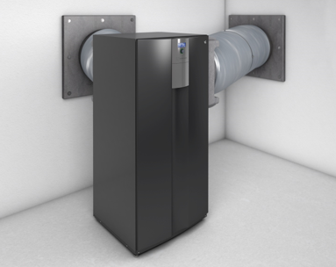 | 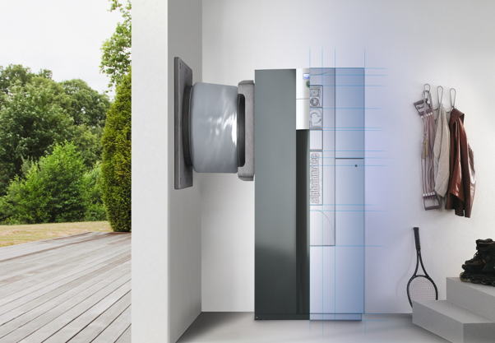 | 